Nombre: __________________________________________________ Grado: _________ Fecha: ______________
1. Escribe al lado de cada uno de los adjetivos que están debajo de la sopa de letras su significado en español y encuéntralos en la sopa de letras.
 |  |  |  |  |  |  |  | X | T | Y | M
 |  |  |  |  |  |  | F | L | Z | J | P | H
 |  |  |  |  |  | K | J | R | K | F | A | S | T
 |  |  |  |  | J | E | U | F | X | R | C | O | L | D
 |  |  |  | R | Y | W | Z | R | D | N | P | W | U | O | X
 |  |  | O | A | S | T | R | O | N | G | S | H | O | R | T | G
 |  | V | R | K | I | D | H | U | N | G | R | Y | I | Y | B | F | V
 | B | R | G | Z | D | F | A | T | G | A | D | X | B | T | H | I | N | W
C | A | Q | U | U | D | N | P | I | X | T | A | L | L | V | N | F | U | Z | Z
H | A | E | B | S | L | O | W | Q | C | D | W | U | U | Y | J | G | C | O | P
 | G | A | K | R | Z | S | X | S | M | A | L | L | Y | A | D | V | D | I
 |  | X | E | B | Y | E | D | V | D | H | O | T | W | B | J | V | T
 |  |  | F | K | X | W | F | R | I | E | N | D | L | Y | Y | Y
 |  |  |  | L | B | B | I | G | K | O | U | R | N | A | X
 |  |  |  |  | Z | C | M | F | P | R | E | T | T | Y
 |  |  |  |  |  | Z | I | V | V | E | Q | A | F
 |  |  |  |  |  |  | N | O | I | S | Y | I
 |  |  |  |  |  |  |  | W | Q | I | D
 |  |  |  |  |  |  |  |  | T | H

FAT  COLD  BIG  SMALL  STRONG | THIN  TALL  SHORT  PRETTY  FAST | HOT  SLOW  NOISY  HUNGRY  FRIENDLY

2. ¿Cuántos adjetivos en inglés puedes nombrar? Escríbelos en los recuadros.
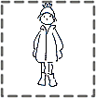 | 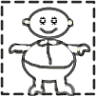 | 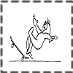 | 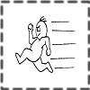

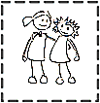 | 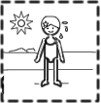 | 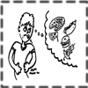 | 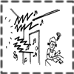
 | 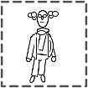 | 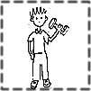 | 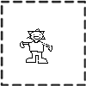

3. Se nos han perdido las vocales-Escribe las vocales que faltan para formar las palabras de los adjetivos en inglés.
 | 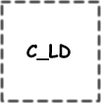 |  | 
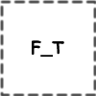 |  | 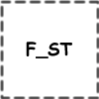
 |  |  | 
 |  | 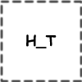
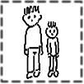 |  |  | 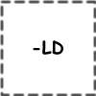

4. Organiza las letras y forma las palabras, en la línea escríbela en español
sfta : _______ _______ guyl: ______ ______ tdyir: ________ ________
nunyf: _________ _______ lwos: ______ _______ tgnsro: _______ ________
vearb: ________ _________ dsa: _______ _______ akwe: ________ ________
mslal: ________ _________ ionys: ______ ________ aecnl: ________ ________
ldoc: ________ __________ adb: _______ _______ oogd: ________ ________
lyeidrfn: _________ _________ orhst: _______ _______ tpetry: _______ ________
5. Une cada adjetivo con su correspondiente antónimo, luego escribe en las líneas las parejas que formaste en ingles y al lado en español.
Good small ________ - _________
Dirty short ________ - _________
Old fat ________ - _________
Strong cold _________ - _________
Big bad _________ - _________
Happy clean _________ - _________
Tall young _________ - _________
Thin sad _________ - _________
Hot weak _________ - _________

